Лабораторная работа №1

РАБОТА В IDLE. ИСПОЛЬЗОВАНИЕ АРИФМЕТИЧЕСКИХ ОПЕРАЦИЙ. СОЗДАНИЕ СПИСКОВ И СЛОВАРЕЙ. РАБОТА С ЦИКЛАМИ

**Цель работы:** научиться использовать IDLE при работе с Python; изучить списки и словари, освоить основные методы для работы с ними; изучить виды циклов в Python.

**Задача:** написать функцию, которая принимает два целочисленных списка, содержащих по три элемента каждый, и возвращает новый список, состоящий из двух элементов, являющихся средними во входящих списках. Например, для следующих входящих списков {1,2,3} и {3,4,5} итоговым будет {2,4}.

**Описание программы:** данная программа определяет функцию middle, которая принимает на вход два списка (list1 и list2). Функция предназначена для нахождения средних значений (вторых по величине) элементов в каждом из списков, при условии, что оба списка содержат ровно три элемента.

Листинг:

*def middle(list1, list2):*

*if len(list1) != 3 or len(list2) != 3:*

*raise ValueError("Оба списка должны содержать ровно три элемента.")*

*mid1 = sorted(list1) [1]*

*mid2 = sorted(list2) [1]*

*return [mid1, mid2]*

*list1 = [1, 2, 4]*

*list2 = [3, 8, 0]*

*res = middle(list1, list2)*

*print(res)*

Результат работы программы представлен на рисунке 1.

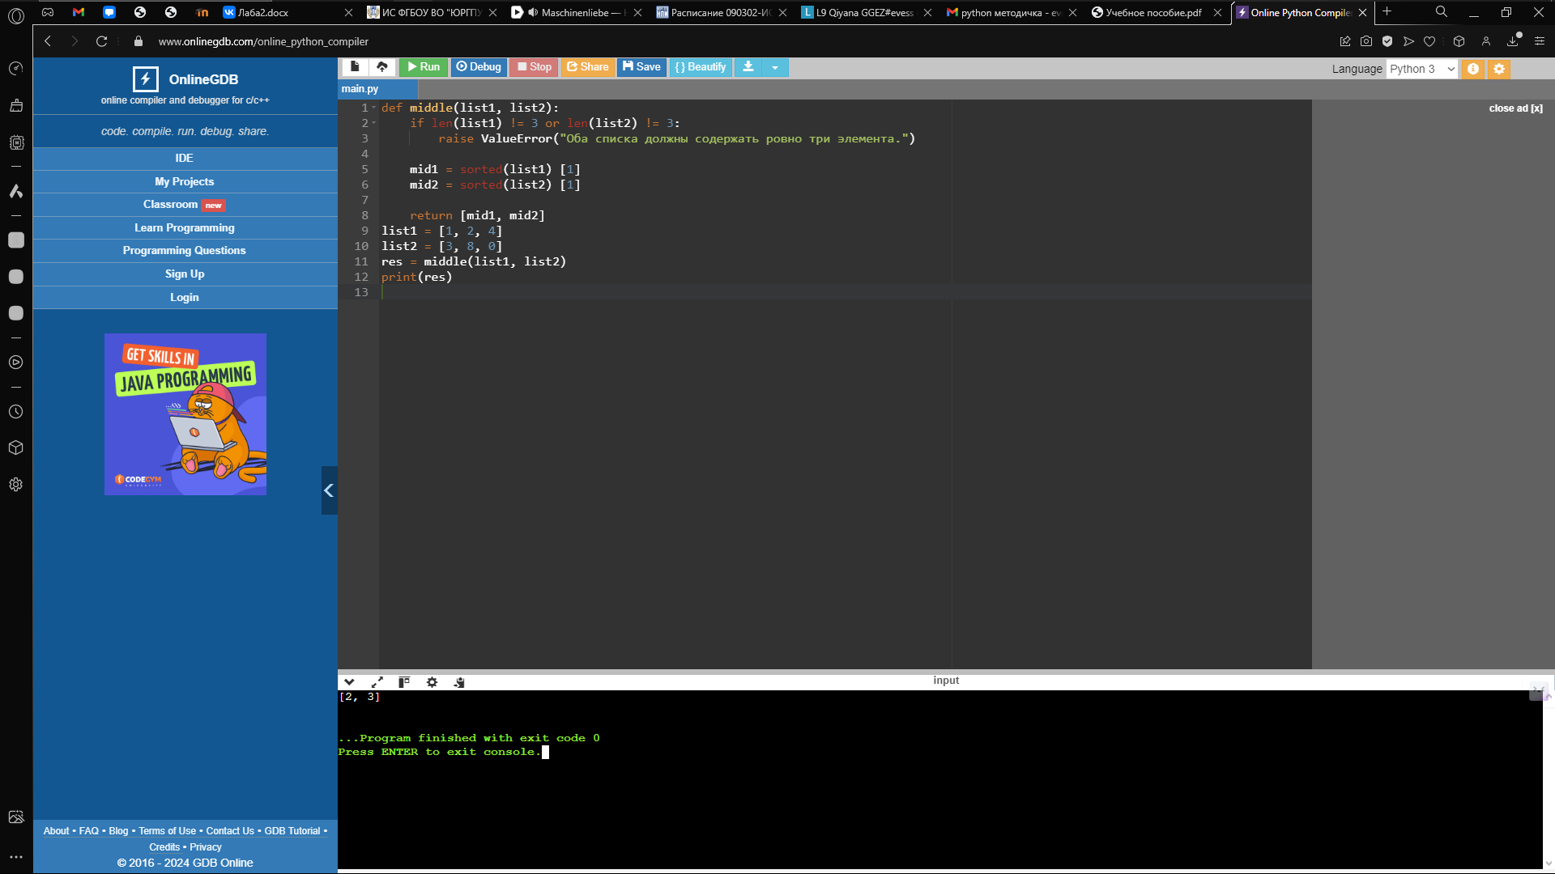

Рисунок 1.